**中泰简讯|集团召开2023年7月份骨干培训会议**

为进一步加强集团保安管理骨干队伍的建设，切实提高集团骨干自身业务素质和管理水平，打造一支“素质过硬、作风优良、服务一流”的安保队伍，2023年7月15日下午，集团开展了以**“规范化建设、科学化管理”**为主题的骨干培训会议，紧紧围绕着**人才培养和队伍建设**两大方面进行，广州区域部分项目经理、骨干及人事部参加了此次培训。

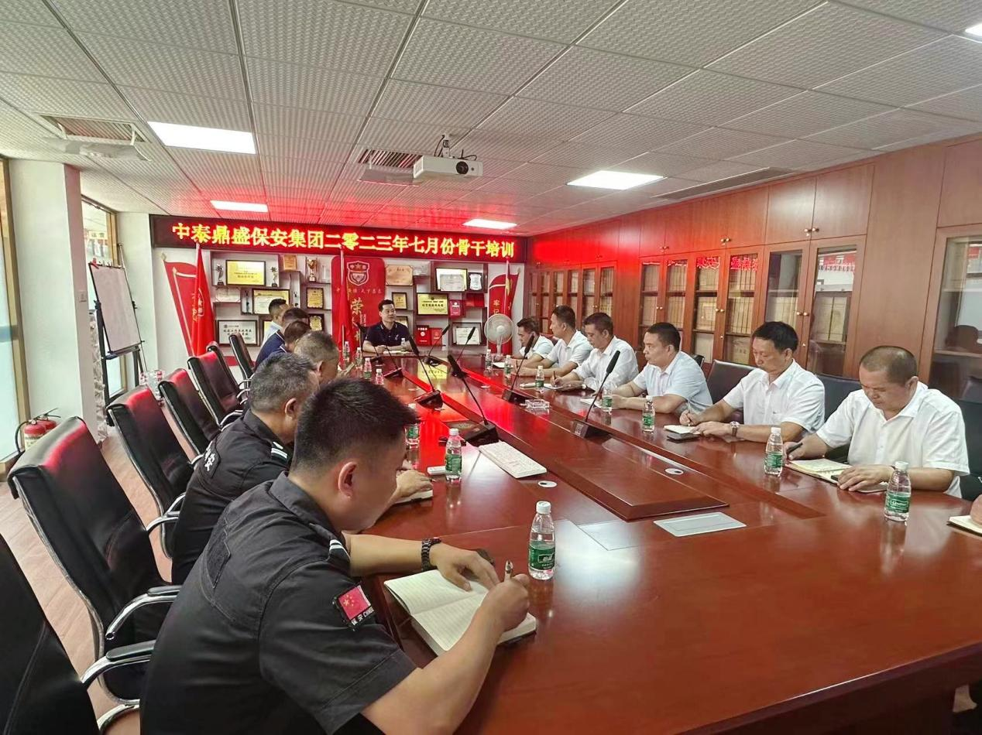

**此次培训会议具体强调了以下四点：**

1. **集团骨干应抓好自身建设，当好团队管理的“领头雁”。**

会议指出基层骨干的工作是保安队伍建设中一面鲜明的旗帜，不仅代表着整个团队的水平，更代表着集团人才队伍的整体形象。骨干领导的水平和能力也将直接影响到集团整个保安队伍的建设和公司的业务发展。因此骨干们对内需不断提升自我素养和知识涵养，以身作则带动集团基层队员**勤考证、多考证、考好证**，对外则需要在**提升自身能力和管理水平**上下功夫，不断学习团队管理方法、技巧、沟通、协调、应急能力，巧用管理技巧，针对不同的队员性格，给予不同的管理方法。

1. **集团骨干应抓好选人用人，跟紧人才培养的“风向标。”**

会议强调骨干们应时刻将集团**“发现人才、培养人才、使用人才”**的主线思想牢记在心，不断健全完善团队里的人才储备和培训体系。骨干应鼓励队员们积极推荐部队优秀退伍军人及专业保安技术人才，在企业内部和市场中发现优秀的人才，并在管理保安队伍时把好用人关，**做到用人唯贤、用人唯才，在实践中加紧对专业安保人才、优秀管理人才的储备和对专业保安、高级保安、技术保安等特色人才的培养，形成继任者的人才源泉**，共同做好集团人才梯队的建设，为实践公司的愿景和战略目标提供坚实的人才保障。

1. **集团骨干应抓好思想教育，拧紧队员思想的“总开关”。**

**“保安人员的思想政治工作是经济工作和其它一切工作的生命线，因此要高度关注基层队员的心理状态和安全状况。”**会议要求集团骨干一方面要**高度重视队员的心理压力和情绪状态**，定时和基层队员进行交流，利用倾听、理解、尊重、换位思考和及时鼓励等沟通方法，了解队员们在生活和工作中遇到的困难，帮助队员们能够及时疏导排解负面情绪，以更好的精神状态和积极乐观的心态面对工作。在另一方面，骨干们要**高度关注队员们的身体健康问题。**在夏季高温等极端天气的情况下，骨干们要格外重视项目上人员中暑、触电、消防等安全问题。

1. **集团骨干应抓好纪律规矩，铺设规范队伍的“高压线”。**

会议指出作为管理人员，各骨干要时刻时刻铭记自己肩负重任，要将集团制度真真正正落实到实际行动中，首先应该在工作中严格要求自己、以身作则，以实际行动去引导和要求队员，将公司的各项规章制度和工作任务都落到实处。其次，骨干们应在日常管理工作中做到规范、严格，可分别从**健全组织管理机制、监督考核机制、教育培训机制、激励保障机制、长效管理机制**五项入手，确保制度和规范都得以自觉和充分的落实，实现保安队伍规范化建设从经验式管理、粗放式管理向科学化管理、规范化管理转变。

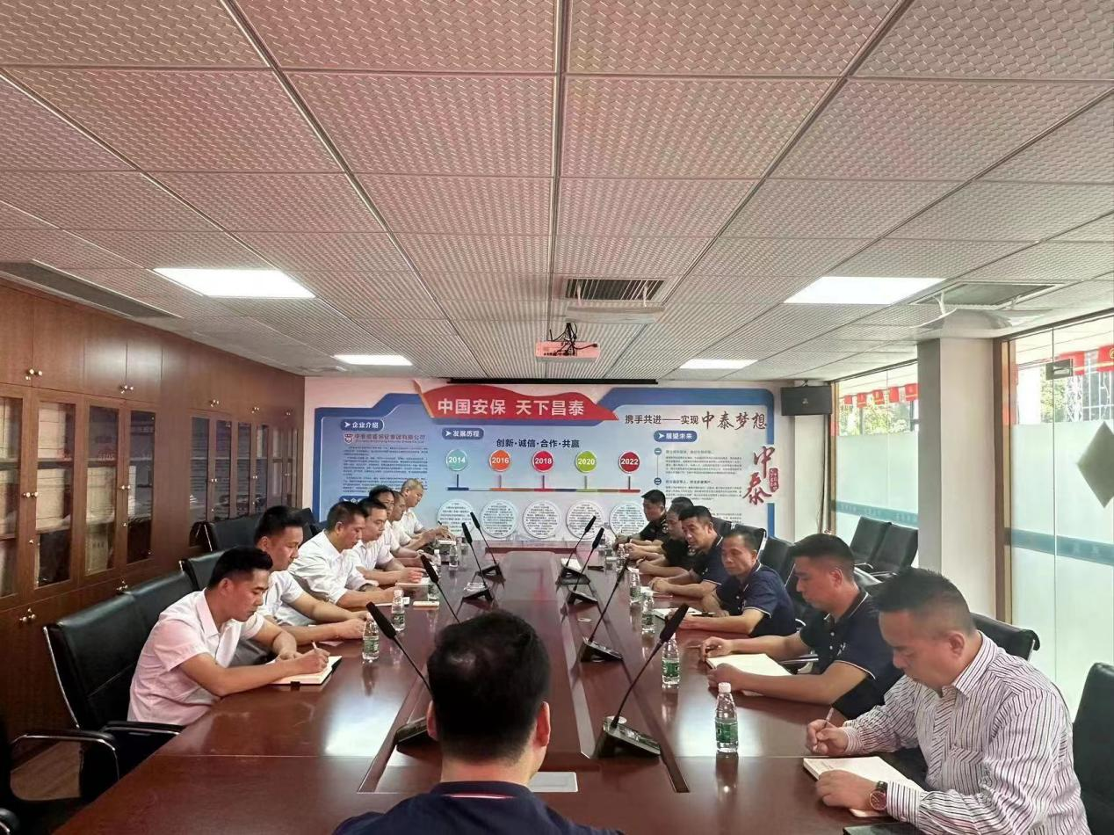

在此次培训会议过程中，各骨干们也积极反馈了自己在带领团队的过程中遇到的问题，并对各项保安管理工作、业务工作都展开了热烈的讨论，学习氛围浓厚。骨干们也表示今后将这四方面下功夫，严抓狠抓，将此次会议的思想变成行动落到实处，共同推进集团**“内强素质、外树形象”**的队伍建设工作再创新发展。